Konec formuláře
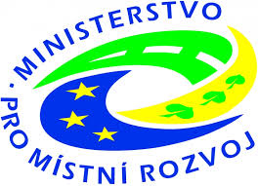

Konec formuláře

Národní Infoden
k 1. výzvě programu spolupráce CENTRAL EUROPE 2020

Kino Atlas, Sokolovská 371/1, 180 00 Praha 8
17. únor 2015

National Infoday, 1st call CENTRAL EUROPE 2020, 17th February 2015

Předběžný program

9:15 - 10:00 | Registrace a coffee break – Atlas Café
10:00 – 12:00 | BLOK I.  - Zaměření a cíle CENTRAL EUROPE 2020  (Společný sekretariát CE 2020, Vídeň)  - Zapojení uchazečů z ČR do CENTRAL EUROPE 2020  (Ministerstvo pro místní rozvoj, Odbor evropské územní spolupráce)
12:00 – 13:00 | Lunch break – Atlas Café
13:00 – 13:45 | BLOK II.  - Kontrola 1. stupně a certifikace výdajů - zkušenosti z období 2007-2013  (Centrum pro regionální rozvoj)
13:45 – 14:30 | - Dotazy, podněty účastníků a diskuse

